

Colegio Nuestro Tiempo - R.B.D.: 14.507-6
Profesoras: Claudia Moyano Bianchi y Cristóbal Baeza
claudia.moyano@nuestrotiempo.cl / cristobal.baeza@nuestrotiempo.cl
Educadora Diferencial: vania.maltrain@nuestrotiempo.cl
Matemáticas y Tecnología
8° Básico
Semanas N°4 y N°5

Alumno/a: ____________________________________________________________ Fecha: ________________
OBJETIVO  Matemáticas | - Recordar y reforzar contenidos de algebra y ecuaciones, proporciones y área en polígonos.
OBJETIVO Tecnología | - Probar y evaluar la calidad de los trabajos propios o de otros, de forma individual o en equipos, aplicando criterios de funcionamiento, técnicos, medioambientales, estéticos y de seguridad, dialogando sobre sus resultados y aplicando correcciones según corresponda.

- Recuerda que también puedes revisar material subido a classroom
- Desarrollar los siguientes ejercicios de repaso con tu profesor en las clases:


Recordemos que es el algebra y las ecuaciones

¿QUÉ ES EL ÁLGEBRA? El álgebra es un lenguaje que nos ayudará a resolver muchos de los problemas difíciles que nos aparezcan. Para ello, utilizaremos letras cuando nos refiramos a un número desconocido en el problema. Es decir, si yo no conozco la edad de María, a ese número lo escribiremos como “x

EJERCICIOS DE ALGEBRA Y ECUACIONES

Traduce de lenguaje natural a lenguaje algebraico

Lenguaje Natural | Lenguaje Algebraico
a) Un número
b) El doble de un número
c) L a mitad de un número aumenta en cinco
d) La tercera parte de un número
e) La cuarta parte de un número
f) Los dos quintos de un número
g) El producto entre un número y cuatro es ocho
h) Un número par más ocho
i) El triple de un número disminuido en dos unidades es siete
j) Cierto número más cinco es igual a cuatro
k) Cierto número más ocho es igual a dos
l) Un número menos ocho más cuatro es igual a nueve
m) la diferencia entre el quíntuple de un número y seis
n) El triple de un número aumentado en tres es igual a cuatro

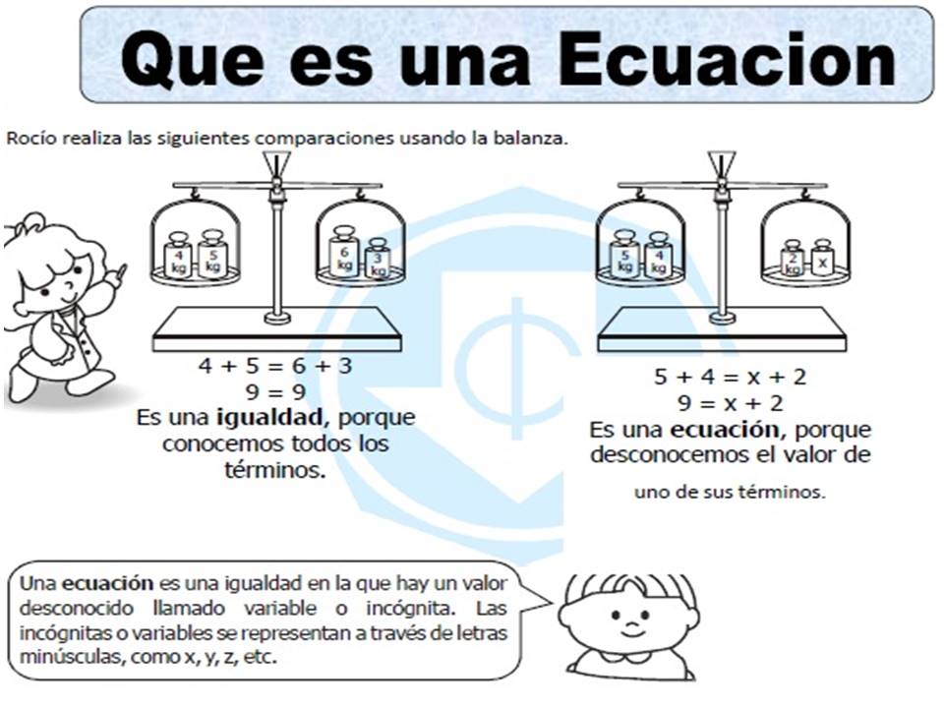

Desarrolla las siguientes ecuaciones.
x + 3 = 5 | x + 9 = 6
3x = 21 | 5x + 13 = 23
4x – 3 + x = 28 – 5 | 5x + 3 – 9 = 70 – 27 – 2x
9h + 18 = 81 | = 12
3a + 5a = 64 | 5w – 8 = 32

I Evalúa las expresiones para los valores dados de las variables

Ecuación | Valor de la incógnita | Ejercicio
- 9x + 4 | para x = 3
- 3 + 18m | para m = 3
- 44j : 11 | para j = 1
- 16h : 2 + h | para h = 4

Reduce los términos semejantes de las siguientes expresiones algebraicas.

2a + 3a + 5 – 6a + 8
4b + 5c + 3b + 5c

m + 9m – 6m + 12n - 5m - 3n

8j + 3n² + n – 6j + 4n² + 7n

3xy – 2y - 3yx – 9x + 2xy + 4y

2s + 7s - 5s – 2s – 2s
2x + 8y + 9x – 4y

4d + 5d² + 5d – 5d²

Problemas de ecuaciones: plantea la ecuación, resuélvela y responde el problema.
- Cierto número más 5 es igual a 37 ¿Cuál es el número?

Respuesta:_______________________________________

- Mi hermano mayor me gana por dos años y a mi hermanita menor tiene 10 años menos que yo. Si juntos sumamos 37 años ¿Cuántos años tiene cada uno?

Respuesta:_______________________________________
Recordemos que es una proporción

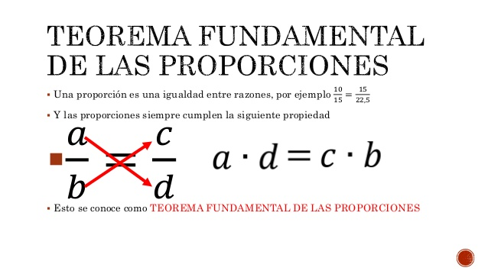

Proporción Directa

Dos cantidades son directamente proporcionales cuando una de ellas incrementa y la otra incrementa en la misma proporción o una disminuye y la otra disminuye en la misma proporción.

Ejemplo:
Juan realiza una tabla pasa saber el rendimiento de su vehículo, sabe que cada 5 kilómetros recorridos gasta 1 litro de gasolina.

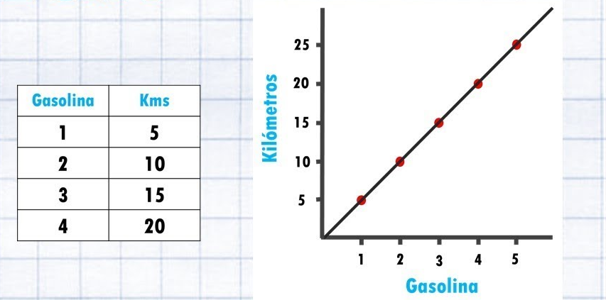
Practiquemos:
- Un coche gasta 5 litros de gasolina en 300 km. ¿Cuántos litros gastarán si hace un recorrido de 1200 km?

- Si un trabajador pinta una valla en 10 horas una reja, ¿cuánto se demorara en pintar las 4 rejas?.

Proporción inversa

Dos variables son inversamente proporcionales cuando una de ella incrementa y la otra disminuye en la misma proporción.

Ejemplo:

Si un pintor se demora 24 horas en pintar una pared, ¿Cuánto se demoran 2 pintores?

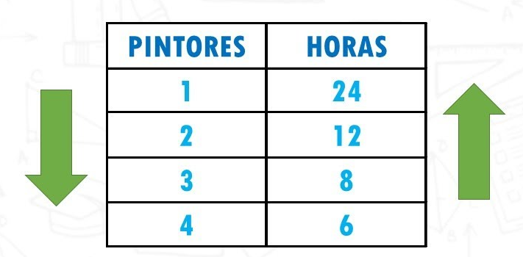

Practiquemos:

- Si seis pintores necesitan 54 días para pintar un edificio. ¿En cuánto tiempo lo pintarán 18 pintores?

- Un vehículo va a una velocidad de 8okm/h y se demora en llegar 2 horas de Algarrobo a Santiago ¿Cuánto se demora en llegar su aumenta la velocidad a 100km/g?

Recordemos que es área
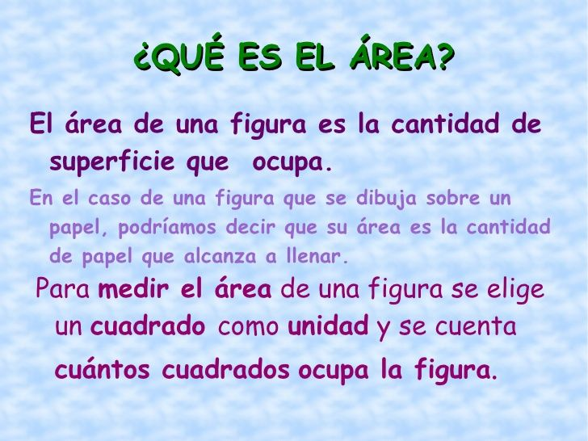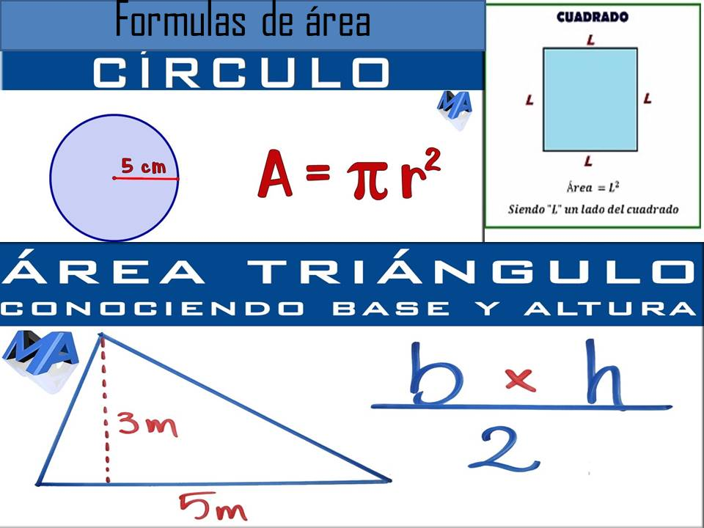

Practiquemos

FUGURA | FORMULA | CALCULO
Largo: 8cm
Ancho: 5 cm
Largo: 200m
Ancho: 150m
Largo:60cm
Ancho: 7cm
Base: 6cm
Altura: 12 cm
Base:
Altura:
 | Radio: 5 cm

Actividad Tecnología
Artefactos Tecnológicos

Durante las primeras semanas estuvimos realizando una introducción a lo que significa la Tecnología y cómo ésta nos ayuda a resolver ciertos problemas o a hacernos la vida más fácil.
Dentro de las temáticas que fueron apareciendo, destaca la creación de artefactos tecnológicos, los cuales nos acompañan y se han integrado en nuestro diario vivir.

La actividad para estas dos semanas consiste en realizar una investigación sobre algún artefacto tecnológico que nos acompañe en el día a día. En esta investigación se deben considerar los siguientes puntos:

- Qué necesidad o problema ayuda a solucionar.
- Época en la que fue inventado.
- Persona o grupo de personas que lo inventaron.
- Indicar si deriva de un objeto anterior.
- Indicar todas las variantes que pueda tener.

El formato de la presentación puede ser el que les acomode. Sugerencias: Audio tipo podcast, video, presentación de power point (Con disertación).

Ante cualquier consulta, no dudes en contactarnos a los correos que aparecen al inicio de la guía, estaremos muy contentos de poder ayudarte.



Tía Claudia Tío Cristóbal Tía Vania

